
FOR PROD 36 - 01











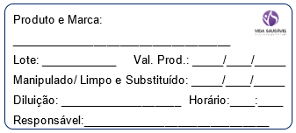











ETIQUETA DE PRODUTO QUÍMICO

